GABINETE DO SECRETÁRIO
OUVIDORIA DA SAÚDE

1 . INTRODUÇÃO
A instituição de uma Ouvidoria da Saúde, como um canal de comunicação direta com o usuário do sistema, bem como de controle social e gestão participativa em nível estadual, gera expectativas relativas ao perfil do diagnóstico da saúde traçado pela população.
A efetivação do trabalho da Ouvidoria se dá quando essas expectativas podem ser revertidas em dados que subsidiem ações estratégicas no âmbito da saúde pública, em suas diversas frentes de atuação.
O presente relatório tem por objetivo fornecer dados sobre a real situação da saúde do Estado, para assim, apoiar o gestor estadual na tomada de decisão e direcionamento de ações políticas e estratégicas, por meio da análise e levantamento de dados referentes à atuação dos municípios tocantinenses e Hospitais Regionais no que se refere à Ouvidoria.
Este relatório justifica pela necessidade de traçar um diagnóstico das manifestações dos cidadãos que recorreram a esta Ouvidoria, com vistas a aperfeiçoar a qualidade e a eficácia das ações e serviços prestados pelo SUS. Como ferramentas de gestão que possibilitam a captação, extração e análise de dados gerenciais.
A Ouvidoria conta com alguns serviços e sistema que facilitam a identificação de demandas sociais, em suas dimensões individuais e coletivas, transformando-as em suporte estratégico para o gestor público. Dessa forma, a Ouvidoria espera, ao exercer o seu papel de mediadora entre o usuário e os gestores do sistema, promover a interação entre o órgão e o cidadão, a defesa de seus direitos e a regulação dos serviços de saúde.
2. MÉTADO
Os dados referentes às demandas são provenientes de alguns serviços e sistema que foram disponibilizados à Ouvidoria, como:
.Teleatendimento: presta atendimento, via telefone 0800 64 27200, das 07h às 19h, em dias úteis;
. Atendimento presencial: também das 07h às 19h, em dias úteis;
. E- mail: é disponibilizado aos usuários, o e-mail sesauouvidoria@gmail.com, monitoramento todas os dias.
. Sistema OuvidorSUS do Ministério da Saúde que recebe, tipifica e encaminha as demandas aos órgãos competentes. Esse sistema foi desenvolvido pelo DOGES – Departamento de Ouvidoria do SUS, juntamente com o DATASUS.
. Carta, por meio do endereço: Esplanada das Secretarias, Praça dos Girassóis, s/n Centro, CEP 77.003-020.
3. ANÁLISE E DISCUSSÃO DOS DADOS
Como foi dito anteriormente, o principal objetivo desde relatório é mostrar, através do levantamento e análise de dados, a real situação da saúde no Estado sob a ótica do usuário, para um melhor direcionamento das ações e serviços de saúde.
Dessa forma, são apresentadas a seguir, as análises de todos os dados colhidos, a começar pelo total de atendimentos em todo o Estado, propiciando uma idéia geral do fluxo de trabalho durante o período proposto.
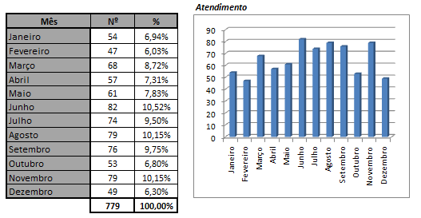

De acordo com os dados obtidos, constatou-se que houve um aumento no número de atendimentos da Ouvidoria a partir de abril de 2015. Este aumento deve-ser à divulgação do 0800 através de cartazes nas unidades hospitalares. Alisando o gráfico percebe-se que a quantidade de atendimentos/mês segue aumento e houve menos registros apenas em dezembro.

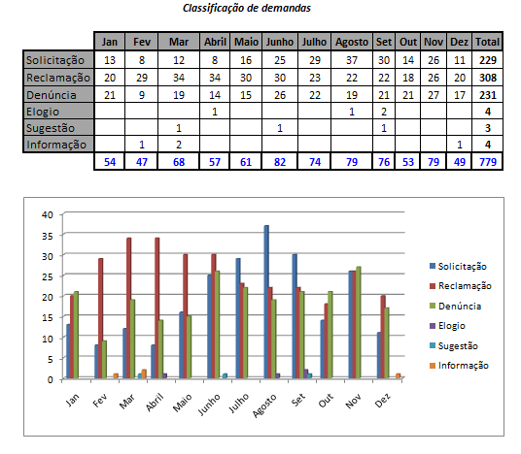
A demanda recebida na Ouvidoria passa por um processo de tratamento e tipificação para, posteriormente, ser dado o seu devido encaminhamento. A demanda é classificada de acordo com o seu teor m uma das categorias especificadas na tabela acima.
Percebe-se, que durante o período analisado, as manifestações recebidas, referem-se mais às reclamações, totalizando 308, e as solicitações, totalizando 229, seguido da categoria denúncia com 231. Observando os registros de 2007 a 2015 percebe-se que todos os anos o maior número de registros trata-se de reclamações e solicitações, seguido de denúncia.
Destaca-se, que a categoria elogio teve uma queda em relação ao mesmo período de 2014 onde foram registrados 16 elogios e em 2015 apenas 4, em se tratando de informação houve 4 registros e 3 registros de sugestões. É importante destacar, que a Ouvidoria trabalha também informando a população sobre as ações e serviços de saúde do Estado. Dessa forma, começamos a registrar as informações em 2008, sendo que a partir de abril registramos a primeira demanda de informação, tendo um aumento significativo nos anos posteriores, sendo que 2011 foi o ano com maior número de registros de informação totalizando 36 demandas com essa classificação.

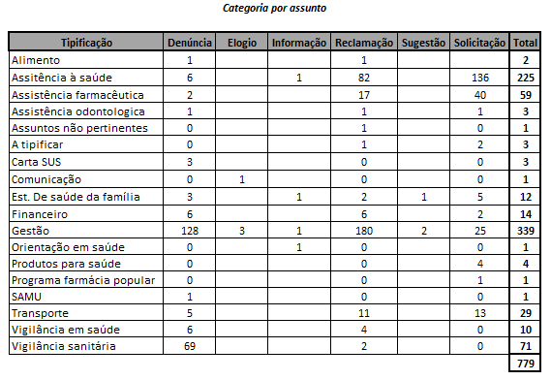

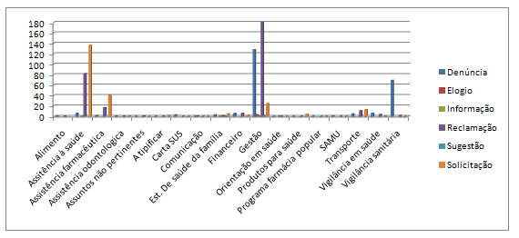
Analisando os dados acima no que tange a tipificação, percebe-se o assunto mais demando foi gestão, haja vista que no decorrer do ano foram registradas 339 demandas referentes a gestão, sendo 180 reclamações e 25 solicitações. O segundo assunto com maior número de registro foi assistência a saúde, totalizando 225 registros, sendo 136 solicitações e 82 consultas, neste item engloba consulta, atendimentos e tratamentos.
Em se tratando de assunto mesmo demandado podemos elencar, SAMU, comunicação, orientações em saúde e Programa de Farmácia Popular, todos tiveram apenas uma demanda registrado durante o ano de 2015.
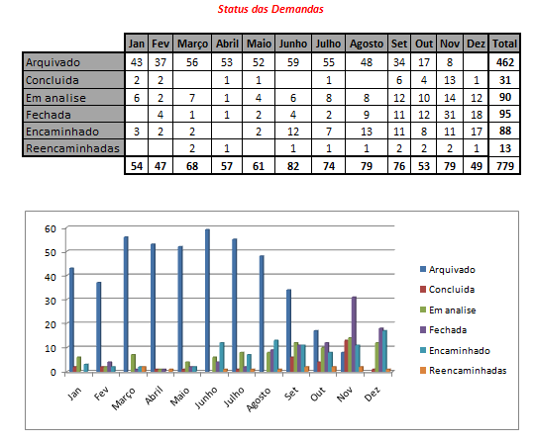
A análise revela que o índice de demandas concluídas, fechadas e arquivadas em todos os meses, aumentou significativamente no ano de 2015. Isso se deve a intensa cobrança por parte da equipe da ouvidoria, bem como as conversas com os gestores municipais e hospitalares quando à importância do retorno às manifestações encaminhadas. Cabe mencionar que Implantamos Ouvidorias nos hospitais regionais de Araguaína, Paraíso, Maternidade Dona Regina e hospital Geral de Palmas, ocasionando assim menos registros referentes a unidades a partir de setembro de 2015, visto que o paciente tem a opção de procurar a Ouvidoria local para fazer seu registro.
Quanto às demandas em análise, encaminhadas e reencaminhadas estão em aberto, aguardando providências e/ou respostas das áreas para onde foram encaminhadas.
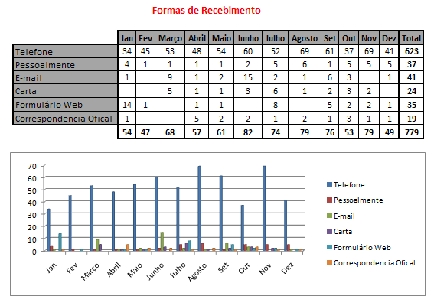
De acordo com o gráfico, verifica-se que o cidadão se manifesta com mais freqüência, por meio do telefone e por email. Destaca-se, que quanto ao telefone podemos observar como sendo o carro chefe dos registros em todos os meses, totalizando o ano em 623 somente pelo telefone.
Logo atrás aparece o atendimento por email, com destaque para o mês de junho, sendo que durante o ano houve 41 registros através do email sesauouvidoria@gmail.com, a terceira forma de atendimento mais utilizada foi a presencial com 37 registros no decorrer do ano de 2015.
4. CONSIDERAÇÕES FINAIS
Pode-se considerar que a análise dos dados em relação às demandas registradas na Ouvidoria, reflete as necessidades de saúde da população e, que na maioria das vezes, seu tempo de resolução influencia, diretamente, em sua saúde e qualidade de vida.
No período de janeiro a dezembro de 2015, foram realizados 779 atendimentos provenientes de todo o Estado, através de telefone, presencial, e-mail, carta e OuvidorSUS.
Ressalta-se, que na classificação das demandas, o cidadão raramente procura o serviço de Ouvidoria para elogiar e sugerir algo. Quanto à forma de recebimento das demandas, houve um aumento significativo dos registros por telefone, devido à divulgação da Ouvidoria através de cartazes. Durante o período, podemos notar também que aumentou os registros por e-mail em relação há anos anteriores.
No que se refere ao status das demandas, nota-se que houve uma melhora significativa no índice de manifestações solucionadas, ou seja, as que se encontram com status concluídos, fechadas e arquivadas foram solucionadas com sucesso, pois a mesma é concluída, analisada e repassada resposta ao manifestante, posteriormente é fechada e o sistema arquiva automaticamente.
Enfim, a Ouvidoria da Saúde espera, com este relatório do ano de 2015, cumprir com uma de suas etapas de trabalho. E ainda, favorecer o fortalecimento de uma efetiva gestão participativa, à medida que propiciará a integração entre os cidadãos, usuários do sistema de saúde e o gestor público.

